ДОЛЖНОСТНАЯ И]
Директор МКОУ «Ку
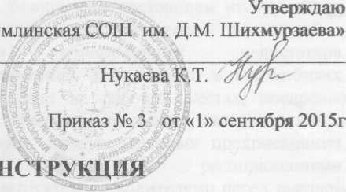

механика

ЬОбщие положения
- Механик школы непосредственно осуществляет исполнение Законов, нормативно- правовых актов и других, обязательных для исполнений документов по охране труда.
  - . Механик назначается и освобождается от обязанностей приказом директора школы.
- Механик обязан проходить в установленном порядке проверку знаний Законов, нормативно правовых документов по охране труда, пожарной безопасности, безопасности дорожного движения, правил охраны труда на автомобильном транспорте.

2.3адачи и обязанности.
Механик решает задачи:
- Обеспечение содержания автотранспорта и механизмов в технически исправном
состоянии, соблюдении экологических требований по эксплуатации, обеспечение технической помощи на маршруте.
- Осуществление проверки технического состояния автотранспорта перед выездом на
линию и по возвращению в гараж с отметкой в журнале.
  - Отстранение от управления транспортными средствами лиц, которые не имеют права
на управления транспортными средствами соответствующими категории, не прошли в установленный срок медицинское свидетельствование.
  - Осуществление проведения технического обслуживания автотранспорта согласно графика с отметкой в журнале о выполненных работах.
  - Осуществлять контроль за состоянием газо-топливного оборудования автотранспорта
перед выездом на линию по возвращению в гараж с отметкой в журнале.
- Осуществление контроля за работой транспортных средств на линии., требований правил дорожного движения с оформлением результатов проверок в журнале.
- Осуществление контроля прохождения водительским составом предрейсового медицинского осмотра перед выездом на линию и по возвращению в гараж. Запрещать выезд водителя на линию без отметки в путевом листе о прохождении медицинского осмотра.
- Осуществление проверки давления в шинах автомобилей согласно срока
периодичности с отметкой в журнале.
- Оказывать первую медицинскую помощь пострадавшим при несчастных случаях на
производстве. Доложить о происшествии директору школы, сохранять до расследования обстановку на рабочем месте и состояния оборудования таким, каким они были в момент происшествия (если это б не угрожает жизни и здоровью окружающих работников, не вызывает аварий).
- Осуществление оперативного контроля 1 ступени за состоянием охраны труда,
безопасностью движения.

